Tipo de evaluación: | Parcial: |  | Seguimiento: | x |  | Final:
Estudiante: | Juan Sebastián Martínez Galeano |  |  |  | Código: |  | 1026135816
Asignatura: | INGENIERÍA DE SOFTWARE I |  |  |  | Programa: |  | INGENIERÍA INFORMÁTICA
Docente: | FEIBERT ALIRIO GUZMÁN PÉREZ |  |  |  | Fecha: |  | 15/04/2026

Parte 1: Tiempo estimado 45min
Preguntas Abiertas:
- Describe brevemente las principales etapas del ciclo de vida del software que se mencionan en las fuentes y explica la importancia de definir claramente estas etapas al inicio de un proyecto1.

- Según las fuentes, ¿cuáles son algunas de las competencias laborales que un estudiante de Ingeniería de Software debería adquirir para trabajar en la industria? Menciona al menos tres .
Un estudiante de ingeniería de software debería adquirir:

- Capacidad de análisis y resolución de problemas
- Programación y manejo de herramientas tecnológicas
- Trabajo en equipo y comunicación efectiva
- Documentación de software (muy importante en la industria)
- Gestión y despliegue de requerimientos
- Organización de proyectos y control de versiones (ej. Git)

Pregunta de Selección Múltiple:
- ¿Cuál de las siguientes opciones describe mejor el objetivo principal de la fase de análisis de requisitos en el desarrollo de software, según las fuentes?
a) Escribir el código del software.
b) Diseñar la interfaz de usuario.
c) Entender y documentar las necesidades del cliente y lo que el software debe hacer para satisfacerlas.
d) Realizar pruebas del software desarrollado.
4. Crea dos preguntas acordes a lo consultado.
¿Cómo seleccionar un modelo de inteligencia artificial adecuado cuando se cuenta con pocos datos de entrenamiento?
Respuesta:
Se recomienda utilizar modelos preentrenados como BioCLIP, ya que están especializados en imágenes de animales, lo que facilita el entrenamiento y mejora los resultados incluso con pocos datos.

¿Cómo evitar el overfitting en un modelo de visión por computadora con un dataset pequeño?
Respuesta:
Para evitar el overfitting se pueden aplicar varias estrategias:
- Utilizar segmentación binaria para separar la rana del fondo
- Entrenar el modelo también con imágenes de fondo (falsos positivos) para que no memorice patrones irrelevantes
- Aplicar data augmentation (rotaciones, flips, escalado)
- Incorporar información geográfica de las especies, lo cual ayuda a restringir predicciones a regiones donde realmente habitan
- Usar modelos preentrenados (transfer learning)

Solucionar:
Acertijo:
• Soy una recopilación de conocimientos sobre la disciplina de la ingeniería del software. Defino áreas clave que todo profesional debería conocer. ¿Qué soy?

SWEBOK
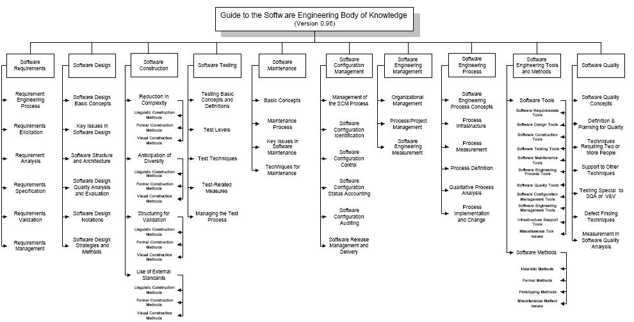

- Adjunta tu presentación de UML con el diagrama que le corresponde acorde a su proyecto
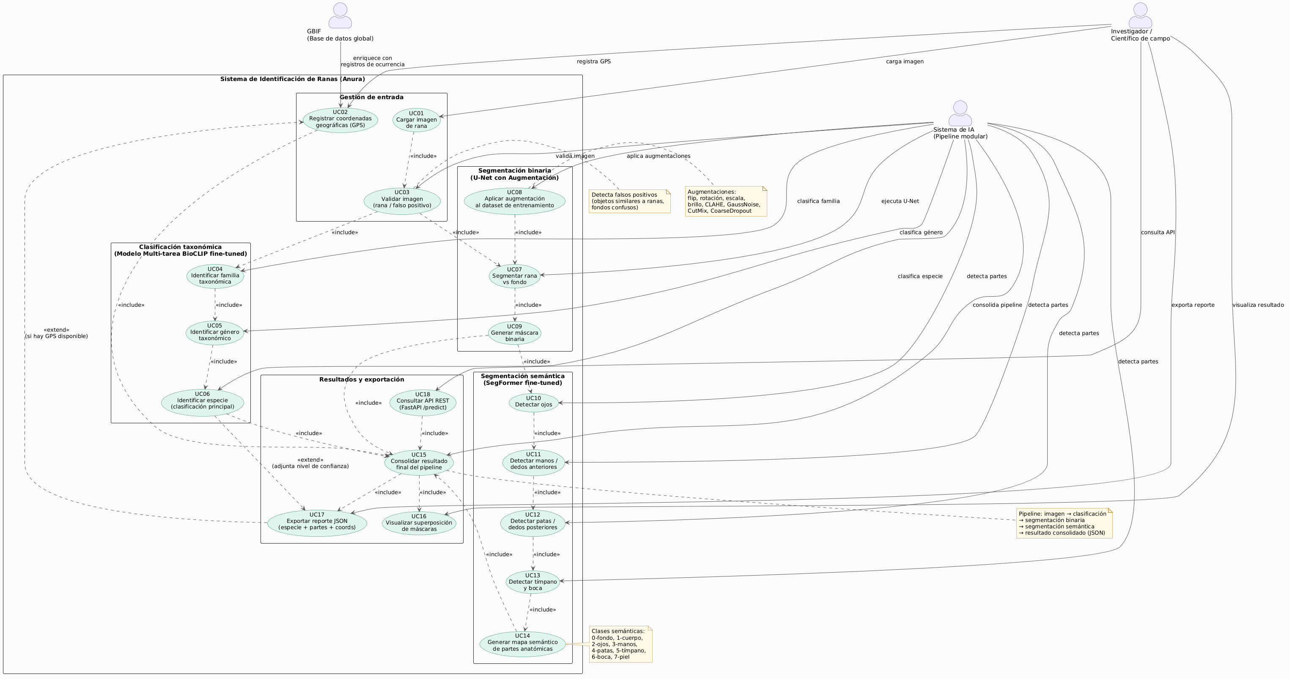
- Desarrolla una Landín page de su proyecto cargada en GitHub con despliegue.
Anura AI — Sistema de Identificación de Ranas

Es deber del estudiante realizar las tareas universitarias con honradez y veracidad (Artículo 38 del Reglamento Estudiantil para pregrado). Por lo anterior, es falta disciplinaria toda modalidad de plagio o fraude en actividades, trabajos y evaluaciones académicas y acarrea la aplicación del Régimen Disciplinario (Capítulo XIX).
Debe entregar el parcial solo marcando la respuesta correcta y en Teams adjuntar la evidencia de lo trabajado.
Observaciones:
- Durante el examen no se resuelven dudas.
- La práctica evaluativa debe tener consignado el valor de cada una de las preguntas.

